Braas Achat 12V Naturrot Knick-Ortgangziegel rechts

BMI Deutschland BRAAS

Eigenschaften

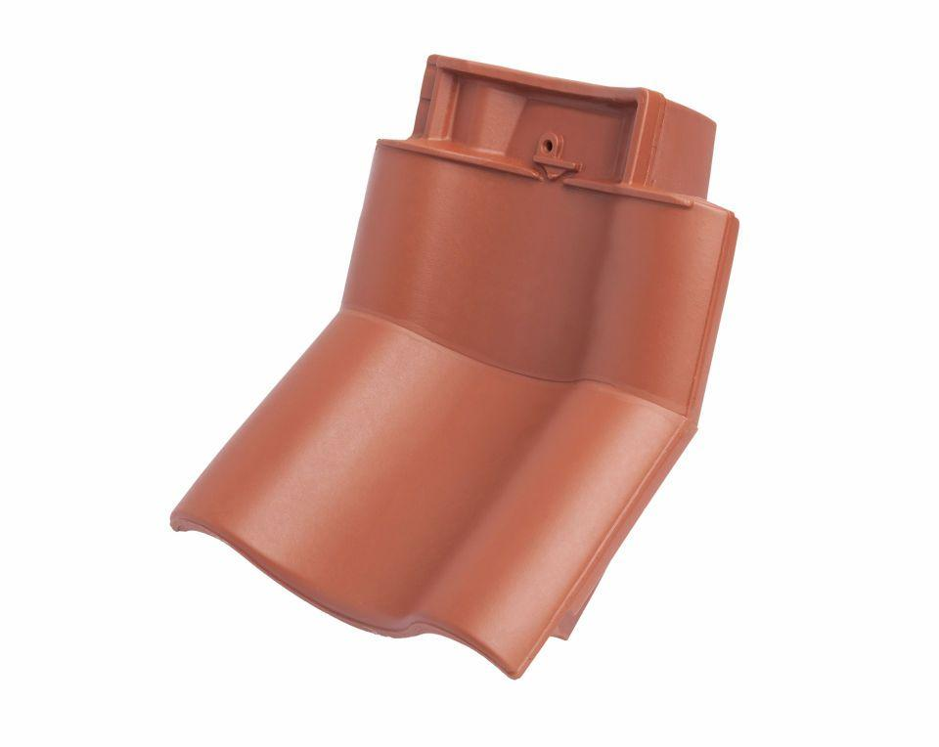

GTIN:

4019503127530

HAN:

09014300

Art Formziegel

Knick-Ortgangziegel

Farbton

rot

Format

Ganzer Ziegel

Oberfläche

engobiert

Breite (mm)

275,00

Länge (mm)

446,00

Ausrichtung

rechts

Farbtonbezeichnung Hersteller

Naturrot